Ein Wort des Direktors zum Weltmissionssonntag
Eine Kollekte geht um die Welt
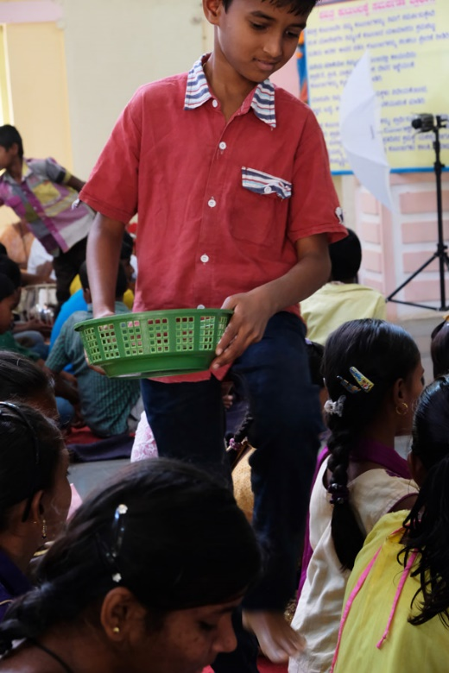
Im Lied «Der Tag, mein Gott, ist nun vergangen» (KG 698) wird besungen, wie die weltweite Christenheit Gebet und Lob quasi von Zeitzone zu Zeitzone weiterreicht. So werden im Osten die ersten Gottesdienste gefeiert, während wir noch tief schlafen. Zusammen mit dem Licht des Morgens wandern die Gebete gegen Westen bis auch hier der Tag anbricht und wir im Gottesdienst das Gebet weiterführen, bis es schliesslich von Christen weiter im Westen übernommen wird.
Ähnlich ist es mit der Kollekte am Sonntag der Weltmission. Sie begleitet die Gottesdienste rund um den Globus. Wenn wir also an diesem Sonntag, den 22. Oktober einen Betrag ins Opferkörbchen legen, dann wissen wir, dass dieses Körbchen schon in Asien und im Fernen Osten herumgereicht wurde. Unseren Beitrag legen wir zugleich mit Christen in Afrika und Europa ins Körbchen und reichen es schliesslich an unsere Mitchristen in Nord- und Südamerika weiter. Sie werden ein paar Stunden später dasselbe tun wie wir.

Eine Frage der Würde
Es entsteht daraus eine einzigartige und gleichzeitig beeindruckende Solidaritätsaktion. Und alle machen mit! In Kathedralen und in Kapellen, in reichen und in armen Ländern, in der Nähe und im letzten Winkel dieser Welt. Warum das auch Christen in armen Ländern tun sollen, werden Sie vielleicht fragen. Das ist eine Frage der Würde. Es geht ja nicht in erster Linie um die Höhe der Gabe, sondern darum, dass alle dazu gehören und geben, was für sie möglich ist. Das macht uns alle zuerst zu Gebenden.

Weltkirchliche Verbundenheit
Was durch diese Kollekte zusammenkommt wird gerecht in den jungen und finanzschwachen Bistümern der Kirche eingesetzt. Das sind rund ein Drittel aller Bistümer. Diese können damit den pastoralen und sozialen Bedürfnissen nachkommen und ermöglicht ihnen, für die Menschen da zu sein. Mit der Kollekte fördern wir die Arbeit der Bischöfe, Laien, Priester, Katechetinnen und Ordensleute. Und vor allem ist es ein schönes Zeichen der weltkirchlichen Zusammengehörigkeit, die über die rein spirituelle hinausgeht, weil es etwas kosten darf.

Freiburg, 18. Juli 2017
Martin Brunner-Artho, Direktor Missio

Zeichen: 2’088

